Муниципальное бюджетное дошкольное образовательное учреждение
«Чажемтовский детский сад»
ПАСПОРТ
мини – музея
«Хлеб - всему голова»

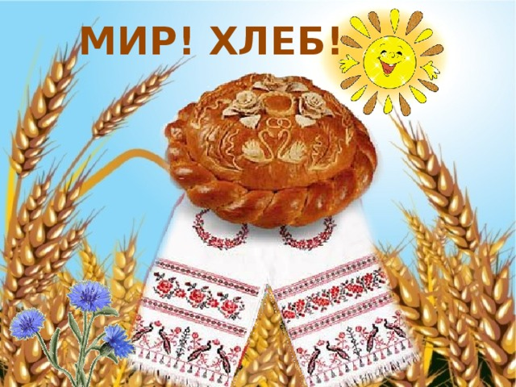
Воспитатель: Егорова Светлана Борисовна
Чажемто 2018год
Выход
Паспорт мини-музея «Хлеб – всему голова»
Содержание:
1.Сведения об авторском коллективе.
2.Паспортные данные музея.
3.Характеристика мини-музея.
4.Содержание и экспонаты:
5.План работы в мини-музеи.
6.Анализ работы мини – музея.

Сведения об авторах:
Воспитатель: Егорова Светлана Борисовна,
родители, дети подготовительной группы.

Паспортные данные музея:
Наименование мини-музея: «Хлеб - всему голова».
Профиль мини - музея: познавательный.
Дата основания: Декабрь 2018 год.

Характеристика мини - музея:
Площадь, занятая под экспозицию: 2кв.м.
Руководитель мини – музея: Егорова С.Б.
Структура управления мини – музеем: руководитель мини - музея планирует, координирует, контролирует работу в мини – музеи.

В подготовительной группе создан мини-музей «Хлеб – всему голова». Данный мини-музей, относится к мини-музеям, посвященным истории одного предмета.
Почему мною был выбран музей о хлебе?
Дело в том, что дети очень оторваны от деятельности человека, связанной с природой, производством и сельским хозяйством.
Их представление о хлебе ограничено только теми видами хлебобулочных изделий, которые представлены в магазинах.
Увидеть и понаблюдать за превращением зерна в хлеб детям подчас негде

Содержание и экспонаты:
Музейные экспонаты собраны в соответствии с возрастом детей.
Располагаются на полках и на стэндах в групповой комнате.
Экспонаты связанные с изготовлением хлеба.
1.Литература подобранна по теме,
пословици и поговорки, сказки и загадки,
стихи и авторские произведения о хлебе.
Которые могут быть использованы как в непосредственно образовательной деятельности, так и в самостоятельной игровой деятельности детей.

2.Альбомы

.Всё о хлебе.

.Хлеб - всему голова

.История возникновения хлеба на Руси.

.Когда и где родился хлеб.

.Как наши предки хлеб выращивали.
.Норма хлеба в блакаду Ленинграда.
.Профессия - хлебороб.
.Сельскохозяйственная техника.
.Путь от зерна до буханки хлеба.
3.Колосья пшеницы, ржи, метёлка овса.
4.Крупы, кукуруза, рис, пшено, гречка, овсянка, манка, полтавская, геркулес.
5.Мука разных сортов.
6. Макаронные изделия из твёрдых сортов пшеници.
7.Оброзцы; социальные сорта хлеба.
8.Образцы; кандитерских изделий.
9. Образцы; хлебобулочных изделий.
10.Самовар с баранками.
11. Русский каравай.
12. Оформление.
Мельнечный двор, забор, мешки с зерном.
Ветрянная мельница.
Колодец.
Экспонаты мини - музея находятся в свободном доступе у детей и используются ими для сюжетно-ролевых игр, для театральной деятельности.
Экспонаты могут быть использованы в процессе непосредственно образовательной деятельности, конкретно в образовательных областях:
«Познавательное развитие»
«Социально – коммуникативное развитие»,
«Художественное – эстетическое творчество».

Использование мини – музея:
Проведение экскурсий – беседы, дидактические игры, чтение художественной литературы, заучивание стихотворений о хлебе,
речевое творчество,
(придумывание загадок, сказок)
Лепка из соленого теста
Формы деятельности:
Поисковая; - фондовая; - научная; - экспозиционная; - познавательная
Цели и задачи:
Мини – музей дает возможность пообщаться с сельским хозяйством, поддерживает у детей интерес к окружающему миру.
Реализовывать идеи экологического образования, воспитывать уважение к труду, формировать элементарные представления в области биологии и экологии, поддерживать интерес к коллекционированию, реализация принципов дошкольного образования, приобщения воспитанников к природному и культурному наследию, формирование системы ценностей ребенка.
Предполагаемый результат:
Через музейную среду у детей расширилось представление о выращивании хлеба в Древней Руси и в современном мире. Они узнали, сколько труда нужно вложить для получения хлеба, увидели последовательность изготовления хлебобулочных изделий; у детей будит развиваться бережное отношение к хлебу, уважение к тем, кто его выращивает и производит хлебобулочные изделия.

Аспекты музейной деятельности:
Основой нашего мини-музея стала историческая и производственная последовательность производства хлеба и не только.
Мини – музей состоит из нескольких зон, он предназначен для формирования первичных представлений о музеях, для познавательного развития детей, развитие художественных, изобретательных навыков.

План занятий в мини – музеи:
1. Исторический аспект выращивания хлеба в Древней Руси.
2. Выращивание хлеба в современном мире
3. Выпечка хлеба (экскурсия на пекарню)
4. Изделия из муки и виды хлебобулочных изделий
5. Творческая мастерская.
Совместно с воспитанниками и их родителями было изготовлено панно.
Из соленого теста изготовлены виды изделий, каравай.
6. Фантазии детей.
Нетрадиционное применение изделий из муки: рисование с помощью манной крупы, поделки из макарон
7. Развивающая зона:
наборы для игр (лото, пазлы, настольно – печатные игры).
Дидактические игры «Что, за чем идет», «Найди пару»,
«Сельскохозяйственная техника».
8. Литературная зона, где представлены книги для детей с упоминанием
хлеба - «Колосок», «Колобок», «Все здесь», а также рецепты блюд из муки, печенья.
9. Экспериментальная зона.
Вся экспозиция постоянно обновляется.
Создавая наш мини-музей, я преследовала цель не только развлечь детей или украсить детский сад, но и ставила задачу реализации принципов дошкольного образования, приобщения воспитанников к природному и культурному наследию, формирование системы ценностей ребенка.

Музей постоянно развивается.
Появляются новые выставки, экспонаты, работы детей и родителей. Проходят конкурсы рисунков, поделок.
Все это поддерживает у детей интерес к миру природы, интерес к познавательной деятельности, формируются навыки самостоятельной деятельности.
На базе мини-музея проходят экскурсии, занятия, праздники («Масленица», «Праздник каравая»).
Для воспитанников младшей группы это может быть занятие, посвященное сказочному герою - Колобку.
Для детей старшей или подготовительной групп – занятие.
Посвящеённое транспорту, сельскохозяйственному труду, народным традициям.
Особенно любим детьми уголок самостоятельной деятельности.
Он больше всего развивает у детей интерес к музею, позволяет не только рассмотреть, но и потрогать объекты, а также самим участвовать в создании коллекции.
Большую помощь в организации музея нам предоставили родители.
При создании экспозиции мы обратились к мамам, папам, бабушкам, дедушкам с просьбой найти что-нибудь интересное для музея
«Хлеб – всему голова».
И было очень, радостно видеть, что многие родители особое внимание уделили экспонатам, созданным своими руками.
Такое тесное сотрудничество позволяет создать особо эффективную систему музейной педагогики, включающую работу с детьми и родителями.
И особенно значимым явилось то, что увлекшись созданием нашего
мини-музея, у родителей и детей возник интерес и к “большим” музеям.
Таким образом, создав мини-музей в детском саду, мы способствовали воспитанию у дошкольников музейной культуры.
Открыли возможности для самостоятельной исследовательской деятельности, наладили сотрудничество с родителями, а значит, достигли целей, которые ставили перед собой в начале нашей работы.

Пояснительная записка. В последнее время широкое распространение получила организация работы с детьми на базе мини-музеев, созданных в дошкольном образовательном учреждении. К истории, освоение социального опыта прошлых поколений, погружение в мир отечественной культуры с помощью музейных экспонатов позволяет ребенку получить представление о традициях, сформировать целостную картину мира, побудить интерес к поисковой и исследовательской деятельности, узнать об элементах материальной и духовной культуры, способствуют формированию исторического сознания. Есть в мире понятия, ценность которых ни в чём не измеряется. Это воздух, земля, вода, солнце. К ним можно отнести и хлеб, древний и вечно молодой продукт человеческого труда.
«Хлеб – всему голова» - гласит народная мудрость.
Без хлеба не обходится ни один скромный завтрак, ни будничный обед, ни праздничный стол.
Вырастая, дети, помнят запах родного очага всю свою жизнь и впоследствии, создавая уже свои семьи, интуитивно хранят в них те же традиции, которые они вобрали в себя в родительском доме.
Ведь хлеб сопровождает нас от рождения до глубокой старости - добрый наш друг, имя которого на всех языках люди произносят с любовью и теплотой. Как же научить уважать хлеб? О хлебе и отношении к нему наш мини - музей хлеба. Хлеб на Руси любят, гордятся и прославляют.
Но, к сожалению, наблюдения и беседы показали, что у детей дошкольного возраста недостаточно сформированы представления о культуре потребления хлеба и значимости для здоровья человека.
Ребенок может бросить хлеб, у детей самостоятельно не возникает потребность использовать остатки хлеба для подержания птиц в зимний период.
Размышления об отношении детей к хлебу подтолкнули
к созданию мини – музея «Хлеб – всему голова». Цель:
Реализация направления «Музейная педагогика». Создание условий для развития познавательных и творческих способностей воспитанников, воспитание бережного отношения к хлебу и труду взрослых. Задачи:
1.Обогащение и уточнение знаний детей, о хлебе и труде взрослых. 2.Формирование представлений о выращивании хлеба;( от зерна до колоска). 3.Привитие уважения к хлебу и людям, вырастившим его; 4.Уточнение знаний о процессе приготовления хлеба, как полезного и необходимого продукта для жизни человека. 5.Формирование представления о разнообразии хлебобулочных изделий.
В основу решения этих задач положены следующие принципы: - принцип учета возрастных особенностей дошкольников; - принцип опоры на интересы ребенка; - принцип доступности; - принцип наглядности; - принцип последовательности; - принцип сотрудничества и взаимоуважения.
План работы по созданию мини-музея «Хлеб – всему голова» Название этапа. Содержание работы. Сроки реализации. Ожидаемый результат.
Подготовительный этап: Родительское собрание 1.Определение темы и названия музея 2.Выбор места для размещения 3.Выбор инициативной группы. Практический этап 1.Сбор экспонатов; 2.Оформление выставки 3.Индивидуальная работа с детьми 4.Проведение экскурсий. 5.Создание мини – музея: «Хлеб – всему голова» 6. Подведение итогов.
Заседание инициативной группы. 1.Альбом «Путь от зерна до буханки хлеба». 2.Выставка экспонатов мини – музея. 3. Фольклорный праздник «Слава хлебу на столе» Тематический план занятий в мини-музее. Образовательная область: Цель: « Рассматривание колосьев в вазе». Познавательное развитие: «Воспитывать осторожное обращение с засушенными колосьями». Развивать умение обследовать и сравнивать колосья разных злаковых культур (рожь, пшеница, овѐс). Учить различать и называть колосья разных злаковых культур. Чтение стихотворений В.Воронько «Вот и лето пролетело», «Вешний день, пахать пора…», Н.Красильников а «Колосок». Чтение художественной литературы. Поддерживать интерес к литературным произведениям. Расширять представления детей о труде тракториста, хлебороба и комбайнѐра. Познавательное развитие: Воспитывать бережное отношение к хлебу, уважение к труду людей, выращивающих хлеб. Загадки о хлебе, пословицы и поговорки. Познавательное развитие: Воспитывать уважение к ответам товарищей. Развивать умение дослушивать загадку до конца. Учить понимать иносказательный смысл загадок. Опытническая деятельност. Тема: Замачивание зѐрен пшеницы.
Познавательное развитие, исследовательская деятельность. Формировать представления о том, как прорастает зерно и что для этого необходимо. Воспитывать желание помогать друг другу, работать совместно.
Работа с родителями: Предложить Художественно - эстетическое развитие. Привлечь родителей к образовательному процессу в ДОУ. Родителям изготовить вместе с детьми любые изделия из солѐнного теста для выставки: «Вот он – хлебушек душистый!» Рассматривание серии сюжетных картинок на тему: «Выращивание хлеба». Познавательное развитие, социально – коммуникативное развитие. Воспитывать уважение к труду людей. Развивать внимание, память, расширять словарный запас, речь. Закреплять представления о том, какой путь проходит зерно от посева до уборки урожая, и о тех людях, которые его выращивают. Дидактическая игра «Разрезные картинки» Социально – коммуникативное развитие. Учить собирать изображение различных видов хлебных изделий из 6-9 частей. Рисование Тема: «Колосья в вазе» Художественно - эстетическое развитие. Воспитывать уважение к труду людей, выращивающих хлеб, бережное отношение к хлебу. Воспитывать аккуратность при работе с красками. Развивать внимание, восприятие, логическое мышление. Развивать умение рисовать натюрморт с натуры, соблюдая пропорции и цветовую гамму. Учить детей рисовать колосья в вазе, соотносить свой рисунок с натурой и образом. Расширять представления о натюрморте. Дидактическая игра «Кто больше назовѐт хлебобулочных изделий». Познавательное развитие, социально – коммуникативное развитие.
Развивать познавательный интерес, память, обогащать словарный запас. Чтение украинской сказки «Хлеборобы»
Чтение художественной литературы.
Прививать у детей интерес к народному творчеству стран ближнего зарубежья. Расширять представления детей о работе хлебороба. Воспитывать чувства сочувствия и переживания к героям сказки. Пальчиковая гимнастика «Хлебушек», «Пекарь», «На блины». Социально – коммуникативное развитие. Развивать мелкую моторику рук. Игра «Что нужно для работы хлебороба». Социально – коммуникативное развитие. Закреплять знания детей о сельскохозяйственной технике, орудиях труда хлебороба, развивать зрительное восприятие, внимание, память. Чтение рассказа «Колосица».
Чтение художественной литературы. Формировать представления детей об истории русского праздника Хлеба.
Воспитывать любовь и уважение к своей стране и народу. Заучивание стихотворения П.Каганова «Хлеб – наше богатство!» Социально – коммуникативное развитие. Воспитывать любовь и бережное отношение к хлебу, уважение к людям, выращивающим хлеб. Развивать внимание, память, речь, логическое мышление, умение работать со схемами. Развивать интонационную выразительность, силу голоса, умение правильно расставлять акценты при чтении стихотворения. Учить образовывать слова (хлеб – хлебный, пшеница – пшеничный, рожь – ржаной и т.д). Опытническая деятельность. Высадка пророставших зѐрен пшеницы. Познавательное развитие, исследовательская деятельность. Продолжать с детьми процесс выращивания зѐрен. Закрепит с детьми знания о том, в какой последовательности высаживают зѐрна, какие условия необходимы для выращивания колосков. Воспитывать трудолюбие, аккуратность. Беседа на тему: «Народные пословицы о хлебе». Познавательное развитие, социально – коммуникативное развитие. Воспитывать уважение к народному творчеству. Развивать внимание, память, логическое мышление, речевую активность. Познакомить детей с народными приметами, пословицами и поговорками о хлебе. Раскрашивание картинок о хлебе. Художественно – эстетическое развитие.
Закрепить представления детей о многообразии хлебобулочных изделий. Учить раскрашивать аккуратно, выбирать правильный цвет. Закрепить разные приёмы раскрашивания.
Лепка из солѐного теста. «Подкова на счастье» Художественно – эстетическое развитие. Учить детей замешивать солѐнное тесто. Воспитывать аккуратность при работе с мукой. Развивать умение выполнять работу в определѐнной последовательности, опираясь на образец и схему. Закрепить умение лепить, используя разные приёмы лепки,
украшать поделку по своему желанию. Формировать желание делать родителям приятное. Воспитывать гордость за свой труд.
Чтение Н. Самкова «О хлебе» Чтение художественной литературы Воспитывать бережное отношение к хлебу, уважение к старшим. Развивать умение внимательно слушать литературное произведение, отвечать на вопросы воспитателя по тексту. Учить понимать главный смысл произведения, выделять поучительный момент. Инсценировка сказки «Колобок»
Социально – коммуникативное развитие. Развивать интонационную выразительность, силу голоса. Формировать желание приносить радость маленьким детям своим выступление. Развивать и совершенствовать словарный запас и связную речь.
Организация выставки поделок из солѐнного теста«Вот он – хлебушек душистый!».
Художественно – эстетическое развитие.
Воспитывать у детей гордость за результат своего труда и своих родителей. Закреплять представления о разнообразии изделий из теста.
Итоговое мероприятие: Фольклорный праздник «Слава хлебу на столе» Познавтельное развитие, художественно – эстетическое развитие. Воспитывать любовь и бережное отношение к хлебу, уважение к людям, выращивающим хлеб. Перспектива развития мини – музея. Подбор коллекций детских мультфильмов, детских художественных фильмов, научно-познавательных фильмов о хлебе. Проведение экскурсии для других групп ДОУ. Семейные праздники с родителями. Написание книжек-малышек или большой книги о хлебе.
На базе мини-музея или с использованием его коллекций проводить занятия по разным видам деятельности. Как пашут землю. Плуг — сельскохозяйственное орудие с широким, чаще металлическим, лемехом для основной обработки почвы — вспашки земли. Первоначально плуги тащили на себе сами люди, затем волы, а ещѐ позже — лошади. В настоящее время в промышленно развитых странах плуг тянет за собой трактор. Основная задача плуга — перевернуть верхний слой земли. Вспахивание уменьшает количество сорняков, разрыхляет и делает почву более мягкой и податливой, облегчает дальнейший посев. В процессе вспашки повреждаются уже тронувшиеся в рост, но ещѐ недостаточно окрепшие однолетние сорняки. Кроме того, оборот пласта земли способствует перемещению не проросших семян сорняков в нижний (более глубокий) слой плодородной почвы, что, в свою очередь, создаѐт дополнительное препятствие на пути прорастания сорных трав — многие семена при этом погибают
При этом поднимаются семена сорняков прошлых годов, которые обладают хорошей всхожестью.
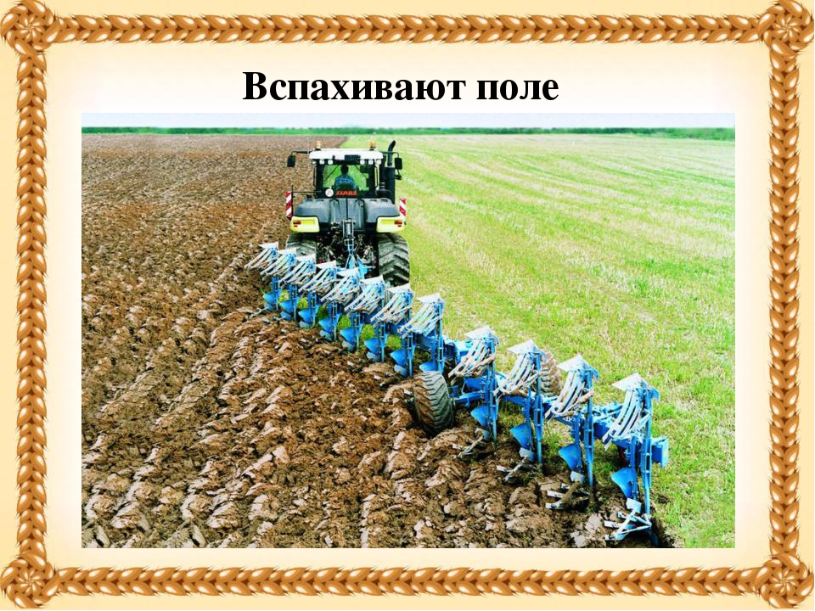
Как хлеб сеют. Сеялка - машина для равномерного посева семян, сельско - хозяйственных культур и трав, с заделкой их в почву на необходимую величину. Общими требованиями при посеве и посадке всех сельскохозяйственных культур являются: а) посев или посадка в наилучшие для каждой культуры сроки в данном районе; б) равномерное распределение семян по площади поля; в) заделка семян на одинаковую глубину; г) строгое соблюдение нормы высева.
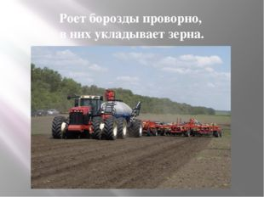

Мельница. В каждом доме ранним утром женщины-хозяйки мололи из зерна муку для ежедневного употребления. Эту тяжелую работу в обществах Древнего Востока часто выполняли рабы - женщины или мужчины; человек, вынужденный молоть муку, считался униженным. Шум мелющих жерновов символизировал спокойную, мирную жизнь; если он замолкал, это могло указывать на наступление голода.
Для помола муки применялись ручные мельницы: Древнейшей мельницей была каменная терка. Она состояла из двух жерновов. Нижний жернов, имевший длину около 50 см, ширину 30 см и высоту 6 см, был плоским, несколько вогнутым.
По нему взад-вперед двигался меньший по размеру жернов; засыпанное между ними зерно растиралось в муку. В усовершенствованном варианте мельницы верхний камень представлял собой своего рода "рамку", через которую засыпали зерно, а затем высыпали полученную муку. Эту "рамку" двигали с помощью палки, вставленной в находящиеся по ее сторонам пазы.
Ветряная мельница — механизм, который выполняет механическую работу за счет энергии ветра, улавливаемой крыльями мельницы. Наиболее известным применением ветряных мельниц является их использование для помола муки. Для обработки материалов (лесопилка) и в качестве насосной или водоподъемной станции. На протяжении долгого времени ветряные мельницы, наряду с водяными мельницами, были единственными машинами, которые использовало человечество.
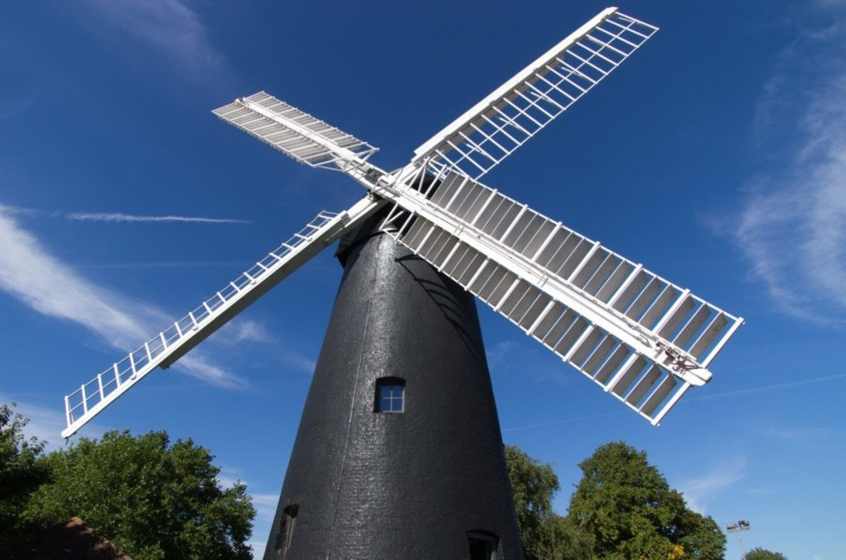
Поэтому применение этих механизмов было различным: в качестве мукомольной мельницы, для обработки материалов (лесопилка) и в качестве насосной или водоподъемной станции. Сноп — пучок срезанных колосьев, льна или соломы, перевязанных перевяслом. Пославянским представлением, сосредоточие вегетативной силы злаков и символ плодородия и богатства в хозяйстве. В крестьянском хозяйстве срезанные растения сушатся или в кучах, или связанные в снопы.
В снопы вяжутся преимущественно высокорослые зерновые хлеба, а также некоторые другие растения ( лѐн, клевер, убираемый на семена), главным образом, с целью удобства обращения с ними при сушке, молотьбе, а также с целью возможного уменьшения потери зерна.
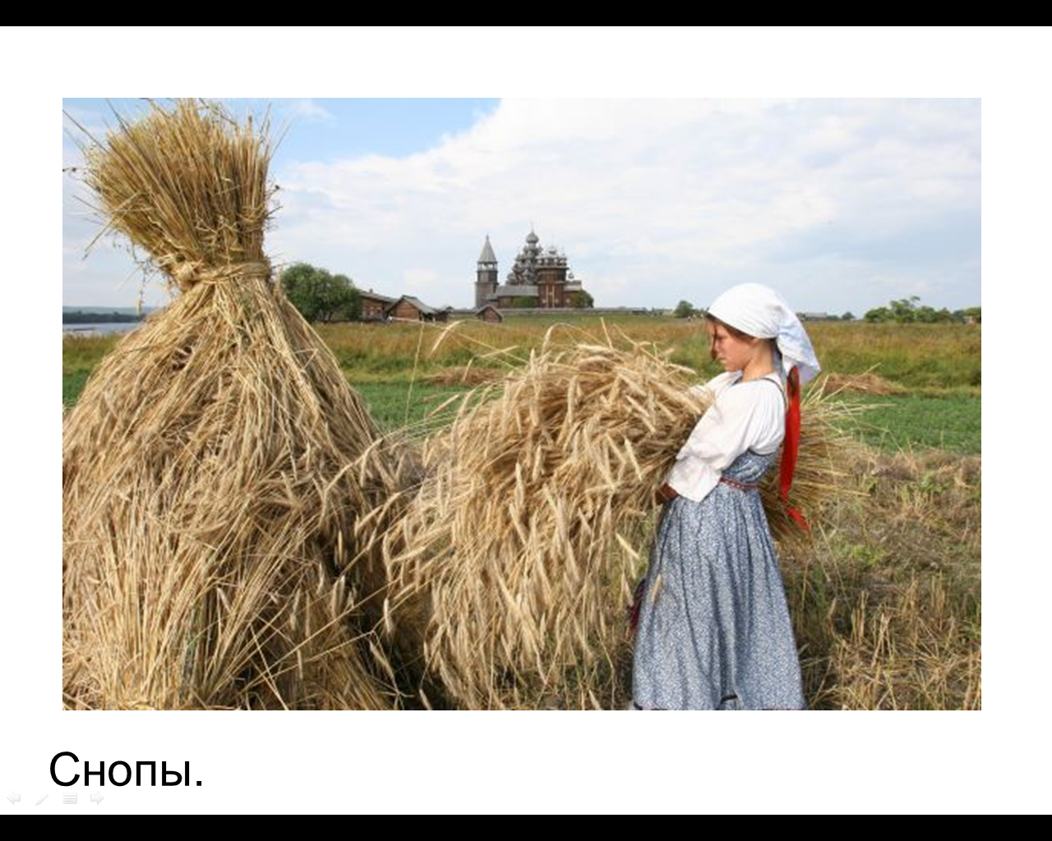
Злаки - убираемые в период их спелости, вяжутся в снопы. Если же растения (в том числе и зерновые хлеба) недостаточно сухи, чисты от трав и убираются в сырую погоду, то их оставляют для предварительной просушки, некоторое время не связанными, но только собранными в небольшие кучки. Если же скашиваются косой, то их оставляют лежать в рядах или валах, а затем уже вяжут в снопы. Дидактический материал. Образцы круп, Каравай, Русский хлеб имеет очень глубокое сакральное значение. Славяне считали, что люди, которые вместе преломили хлеб, считаются друзьями на всю жизнь. Хлеб выступал своеобразным символом дружбы народов. Этот обычай сохранился в и наши дни. По русскому обычаю, дорогих гостей встречают хлебом-солью — ржаным караваем, который выносят на вышитом полотенце. Этот обычай пришел из языческой древности, когда хлеб был божеством.
Список литературы
1.Князева О.Л., Маханева М.Д. Приобщение детей к истокам русской народной культуры. Программа: Учебно-методическое пособие. СПб.: Детство-Пресс,1998. 2.Маханева М.Д. Нравственно-патриотическое воспитание детей старшего дошкольного возраста: Пособие для реализации Государственной программы «Патриотическое воспитание граждан Российской Федерации на 2001-2005 годы». М.: Аркти, 2005.
3.Музейная педагогика. Из опыта методической работы. Под ред. А.Н. Морозовой, О.В. Мельниковой. М.: ТЦ ―Сфера‖, 2006.
4. Рыжова Н.А. Как стать коллекционером. Игра и дети N 24, 2004. Н. Рыжова, Л. Логинова, А. Данюкова. Мини-музей в детском саду.

